IETF 125 参会总结
参会人：毛洪瑶
时间：2026年3月14日20日
地点：深圳福田香格里拉
一、洞察
1.1 AI Agent正在成为互联网的新主角
这次参会，我最大的感觉是：AI Agent这个词，无处不在。
不是某一个组在提，是几乎所有和我方向相关的组都在讨论：
aipref组：讨论的是“AI偏好表达”，agent倒是没怎么注意到，但是我觉得ai的偏好表达标准绝对会在很大程度上影响agent通信协议。比如“偏好传递”问题就会决定agent的行为边界，access vs use.
CATALIST BoF：整场就是在讨论AI Agent之间怎么互相发现、怎么通信、怎么认证。这个BoF的全称就是“Coordinating Agent To Agent List of efforts”——专门为A2A（Agent to Agent）通信成立的。
opsarea上三大运营商：中国电信直接说他们已经有1000多个Agent在生产网络里跑，还给员工做了个叫“小启”的Agent平台，5万多人日常在用。他们提的三个挑战里，第一个就是Agent质量——统一命名寻址、全生命周期管理、职责边界。
IRTF Open Meeting：两场演讲都在讨论AI Agent的身份认证、去中心化标识符设计——如果Agent要代表人类做事，它怎么证明“我是谁”？
和中国移动的演讲者聊：他们已经在考虑Agent和Agent之间怎么“对话”，而不是简单的数据交换。
我意识到一件事：以前互联网的主角是人，后来是设备（IoT），现在Agent正在成为新的主角。未来的互联网流量，可能大部分是Agent在和Agent说话——Agent帮你订票、Agent和另一个Agent协调会议时间、Agent去网站帮你找资料。
而我现在跟的这些组——CATALIST、aipref、ccwg、MOQ——正好都在为这个新主角铺路。CATALIST在定义它们怎么通信，aipref在定义它们怎么表达需求，ccwg和MOQ在定义它们的数据怎么传。
这件事让我特别兴奋：我不是在追一个已经成熟的方向，而是在一个正在成型的领域里，看着标准慢慢被“吵”出来。后来和IRTF主席Dirk聊的时候，他也说“Agent相关的标准推进现在特别炙手可热”——正好印证了我自己的感觉。
1.2 标准是吵出来的
去IETF之前，我以为标准组织是那种“大家坐在一起，讨论一个提案，然后投票通过”的地方。去了才发现根本不是这样。
aipref那场会，一屋子人为了一个词的定义争了半个小时仍然没有定论——“finetune”要不要写进标准。有人说这个词太模糊，有人说不用它那用什么。这是我正式跟的第一场会议，直接给我一个下马威，我以为要定标准了，结果是在吵架哈哈哈哈。
只能说每个词背后都牵扯着不同公司的利益、不同场景的需求。吵到最后，能达成共识的部分留下，吵不拢的就先砍掉。那个过程看着混乱，其实挺真实的。标准不是制定出来的，是演进出来的。
1.3 运营商已经在用AI做运维了
opsarea那场会，中国电信、移动、联通的人上来分享他们在AI网络运维里的实践。之前我以为运营商就是拉网线的，听完发现完全不是。
电信：已经有1000多个智能体在生产网络里跑，还给员工做了个叫“小启”的App，5万多人日常在用
移动：60%的故障都是AIOps系统自己处理的，几分钟就能搞定
联通：提出了多厂商环境下端到端监控难的问题
最让我印象深刻的是移动最后提的三个问题：要不要定义AI时代的运维框架？要不要搞语义通信？要不要定义语义通信的数据格式？——这不是在问自己，是在问IETF，问标准组织能不能帮他们解决这些问题。然后我当时立刻产生了一个疑问，什么叫“语义”，查完之后我就深刻记住了语义通信这个词。
那一刻我意识到：标准不是学术圈的自娱自乐，是有人等着用。
1.4 “Rough consensus, running code”
这句话是IETF的名言。
Rough consensus：标准不是靠投票投出来的，是靠大家吵到差不多能接受的程度
Running code：真正让标准落地的，不是文档写得有多漂亮，是能跑起来的代码
第一天听到这句话的时候，我始终搞不懂rough consensus是什么意思，该怎么样来界定是不是吵完了，如果有人一致反对怎么办？然后我去Datatracker找到了一篇专门讲这个标准的RFC，RFC 7282-"On Consensus and Humming in the IETF"，https://www.rfc-editor.org/rfc/rfc7282.html，仔细研读后我才明白，技术问题必须要继续吵，情绪问题的话只需要已经充分考虑过就算rough consensus。
原文如下："If the chair of a working group determines that a technical issue brought forward by an objector has been truly considered by the working group, and the working group has made an informed decision that the objection has been answered or is not enough of a technical problem to prevent moving forward, the chair can declare that there is rough consensus to go forward, the objection notwithstanding."
（如果工作组主席确定反对者提出的技术问题已经被工作组真正考虑过，并且工作组已经做出知情决定——即反对意见已被解答或不足以构成技术问题阻碍推进——那么主席可以宣布有rough consensus继续推进，尽管有反对意见。）
二、参会心得
2.1 第一天的迷茫，和一位资深专家的建议
第一天走进会场，我完全是懵的。满屋子人都在讨论我听不懂的东西，不知道自己要做什么、要去哪、该听谁的。那种感觉真的很挫败——我是谁我在哪他们在说什么。
晚上参加了华为为我们青年学生争取的对标全球标准的一个Q&A，一位资深专家回答了该怎么融入IETF、怎么才能做出点贡献。原话如下：
“Getting involved in IETF work. In simple ways at the beginning. Go to a meeting and listen first. Do your homework before the meeting. Read the documents. Maybe first time you send a message to the mailing list. Make a suggestion. That's how you start. After the session, in the hallway, talk to people. Make relationships. Don't try to do it yourself. Collaborate with other people. Let them get to know you. Trust people. The best new participants listen first, see what's going on, understand how people discuss things.”
有了这份宝典，后面几天我慢慢变得从容：
每天会前，把第二天要跟的的slides下载下来先看一遍。虽然看不太懂，但至少知道第二天要讨论什么，知道哪些词是关键词。
会上认真听，听不懂就记关键词、拍幻灯片。
茶歇的时候，鼓起勇气去找人聊天、加微信。
会后回酒店，把拍的幻灯片和记的笔记整理到GitHub上。
这样一圈下来，慢慢开始能听出一点门道了。
2.2 听不懂是正常的，听懂10%就赢了
那个专家还说了一句话我印象很深：“The best new participants listen first, see what's going on, understand how people discuss things.”
不是要你马上听懂，是要你先看、先观察、先理解大家是怎么讨论的。后来我也慢慢明白了：你能听懂10%，就知道这个方向在讨论什么问题、关键词是什么、以后可以往哪查资料——应该差不多就够了。
后面几天我再也不焦虑听不懂了，专注在能带走什么。
2.3 我最大的收获：国际前沿视野
这次参会，让我真正理解了什么叫“站在前沿看问题”。
以前在学校里学网络，学的是教科书上写好的东西——TCP/IP长这样，HTTP长那样，拥塞控制算法有这几种。学完之后觉得，哦，网络就是这样，挺清楚的。
来了IETF才发现，教科书上写的那些，都是已经定下来、已经过去的东西。而真正的前沿，是正在被讨论、被争论、被修改的东西：
在MOQ组，我看到下一代媒体传输协议正在被定义——以后抖音、腾讯会议怎么传视频，就是这些人说了算
在aipref组，我看到AI怎么向网络表达需求正在被讨论——以后Agent上网，就得按这套规则来
在IRTF，我看到学术界在思考“互联网给AI带来的挑战”——这些问题可能5年后才进教科书。
一场一场跟下来之后，我看到了一个标准从draft开始慢慢一步一步成为一个RFC标准的整个过程，中间要进过无数的讨论、分歧、更新，甚至成为RFC标准之后也还有无数的勘误和更新，这样的经历让我对于日常用到的各种协议的产生过程有了清晰的认识。
我突然意识到：这就是前沿——不是一个人在做，是学术界、工业界、标准组织同时在往前推。 我能同时看到这三条线，是我在学校里永远得不到的视野。
以后再看论文，我会知道某个方向对应的IETF工作组是哪个；再读RFC，我会知道这篇文档是怎么吵出来的。这种视角，我觉得比多学几个协议细节值钱多了。
2.4 加人、聊天、约饭——这比听会还重要
这一周加的人，比我大学三年加起来还多：
最牛的是Barry Leiba & IRTF主席Dirk：我鼓起勇气跑去问两个大佬，我本科生，对AI+网络感兴趣，跟了MOQ、aipref、ccwg这些组，以后方向有没有建议。Barry说“你走的方向很对”，Dirk说“Agent相关的标准现在特别火，你要跟住”。
最牛的还有黄湘杰博士：ACE论文一作，SIGCOMM 2025。听完他演讲之后我佩服到五体投地，散会后我鼓起勇气找到黄博士加了他的微信，并和他在会场交流了大概三十分钟。我问他怎么切入这个项目的、中间遇到什么困难、对想入行的学生有什么建议。他说：“发现问题是最重要的。如果你真的对一个问题有强烈的motivation，再难的事情也会变得没那么难。”他又问我前几天的会我都跟了哪些组，学到些什么（因为黄博士前天在学校忙别的事，没来参会，他比较好奇），我跟他讲了我看到的agent视野，聊得非常棒，后来我们还约了一起吃饭。能从加微信变成约饭，我觉得自己还是挺社牛的。
最牛的还有一群博士、硕士以及业界（比如华为、cnnic、浩瀚深度等）的前辈：跟他们聊agent、聊AI for network、聊以后的发展。华为主办的社会活动上，还和一群外国参会者一起去看了打麻将、做杯垫、穿汉服拍照、体验美食和美酒、看皮影戏。
那个专家说的“Make relationships. Let them get to know you. Trust people.”——我算是体会到了。
2.5 关于深圳
第一次来深圳。去了深圳湾和欢乐港湾，隔海看到香港。城市很新、很干净、到处都是年轻人。晚上吃饭，隔壁桌可能就在聊融资、聊创业。
IETF选在深圳办，确实挺合适——这座城市的开放和活力，和IETF的氛围很像。
三、标准课题建议
3.1 我找到了未来想做的方向——就是Agent
来之前，我对“AI+网络”只有模糊的兴趣。现在我觉得可以具体一点了：
核心方向：AI Agent时代的网络基础设施
具体来说，有几个问题我很感兴趣：
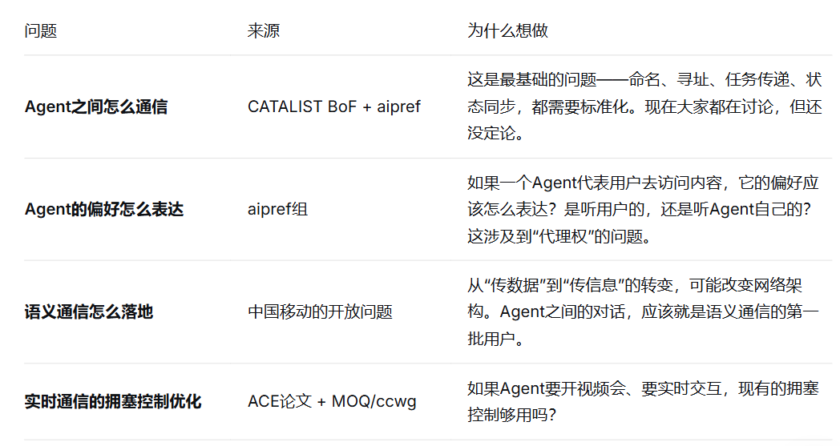
这几个问题的共同点是：学术界在研究，工业界在需求，标准组织在讨论。而且核心都是Agent——我觉得踩进去，应该不会错。
3.2 对相关工作组的建议
aipref ：三大运营商在opsarea提的“Agent质量”需求（命名寻址、多Agent通信）应该被纳入讨论范围。Agent的偏好表达和人的偏好表达可能不一样，需要专门考虑。
CATALIST：应该继续推动A2A通信的标准化工作，尤其是命名和发现机制。这个组现在还是BoF，我觉得应该尽快转成正式工作组。
Ccwg：可以和MOQ多开几次联席会，实时通信场景的特殊需求需要专门考虑。如果Agent之间要实时交互，拥塞控制算法可能需要重新设计。
Opsarea：移动提的语义通信值得专门开个专题讨论，这可能是未来5年的方向。Agent之间的对话，天然就是语义通信的场景。
3.3 对自己的宝宝宝宝宝宝贵建议
“先从简单的事情开始。先去听会，先听。会前做好功课，读文档。也许第一次你可以在邮件列表里发个消息，提个建议。这就是开始的方式。会后，在走廊里，找人聊天，建立关系。不要试图自己单干，要和别人合作。让他们认识你，信任别人。最好的新参会者，都是先听、先看、先理解大家是怎么讨论的。”
听不懂没关系——能听懂10%就够了，知道关键词就行
提前看slides——带着问题去听，比空耳听效果好十倍
多和人聊——加微信、约饭、问问题，这些人以后就是人脉啊
会后整理——多整理笔记和多思考，把笔记发到GitHub。
四、最后
7天前，我是一个对标准一无所知、对AI+Network只有模糊兴趣的本科生。第一天走进会场，满脑子都是“我是谁我在哪他们在说什么”。
7天后，我找到了自己想做的问题——AI Agent时代的网络基础设施，认识了一群优秀的人，搞懂了标准是怎么做出来的，还发现我关心的方向正好是Dirk说的“炙手可热”。
从茫然到些许从容，这7天是我本科阶段成长最快的一周。
“发现问题，比解决问题更重要。”——黄湘杰博士的至理名言！
最后，感谢华为！感谢CNNIC!！感谢“菁才计划”让我们有如此好机会对标全球标准和国际视野！感谢张虹阿姨对我的支持和帮助！！
深圳，我记住了。我还会来的！

